Цель работы: Изучить операторы DDL и DML SQL. Научиться создавать базы данных, выполнять их копирование и восстановление с использованием СУБД MySQL и PostgreSQL.

Задание : На основе, созданной в л. р. № 2 физической модели данных создать базы данных в СУБД MySQL и PostgreSQL. Заполнить их данными.
Используя операторы DML SQL, cоставить запросы на ввод данных, запросы на обновление и удаление данных для проверки установленных правил поддержки ссылочной целостности. Создать резервные копии баз данных с использованием консольных клиентов СУБД MySQL, PostgreSQL и утилит mysqldump и pg_dump. Удалить базы данных. Восстановить базы данных из резервных копий.

Создание базы данных в MySQL
Для создания базы данных необходимо установить СУБД MySQL 5.5 и EMS SQL Manager for MySQL.Получим в Toad Data Modeler на основе физической модели предметной области «Музыкальные группы» (Рисунок 1) SQL скрипт с описанием таблиц базы данных.

Рисунок 1 - Физическая модель базы данных предметной области «Музыкальные группы»
Создадим пустую базу данных в EMS SQL Manager for MySQL(Рисунок 2-3). Он предоставляет удобный диалоговый интерфейс для создания базы данных и работы с ней. Запустим мастер создания базы данных ( База данных > Создать базу данных).
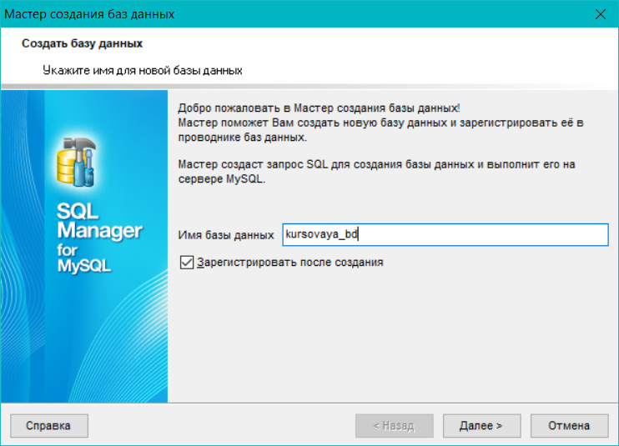

Рисунок 2 - Диалоговые окна создания базы данных
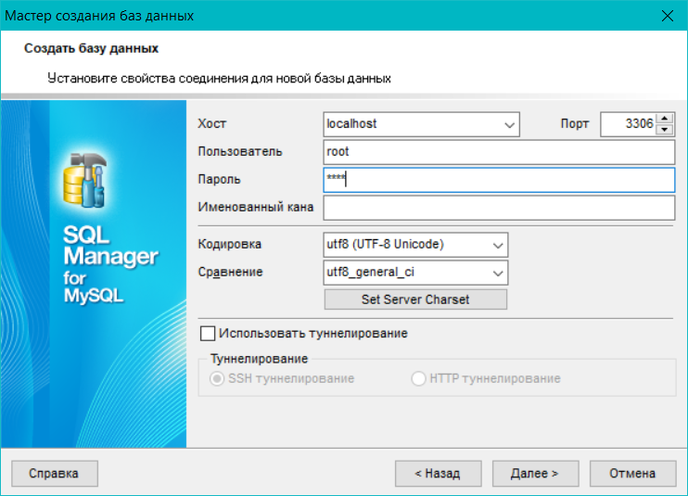

Рисунок 3 - Диалоговые окна создания базы данных
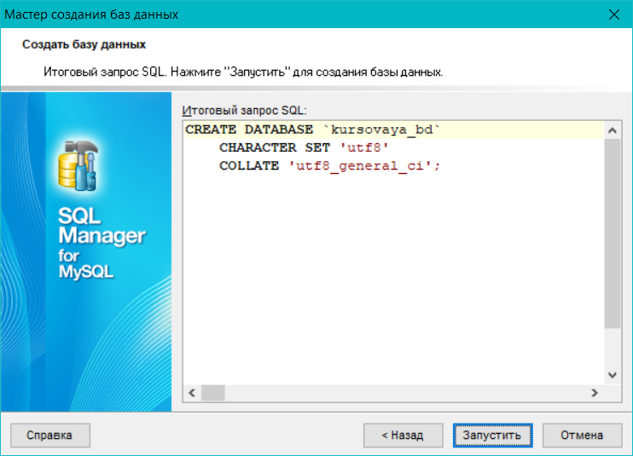

Рисунок 4 — итоговый запрос SQL
После создания базы данных автоматически появляется диалоговое окно регистрации базы данных. В диалоговых окнах (рис. 5-6) вводится информация, необходимая для регистрации базы данных.

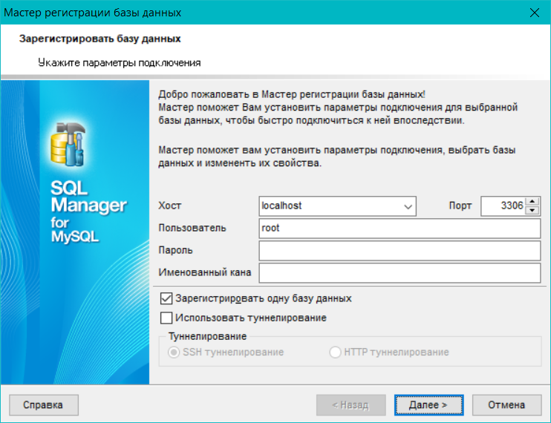

Рисунок 5 - регистрация созданной базы данных

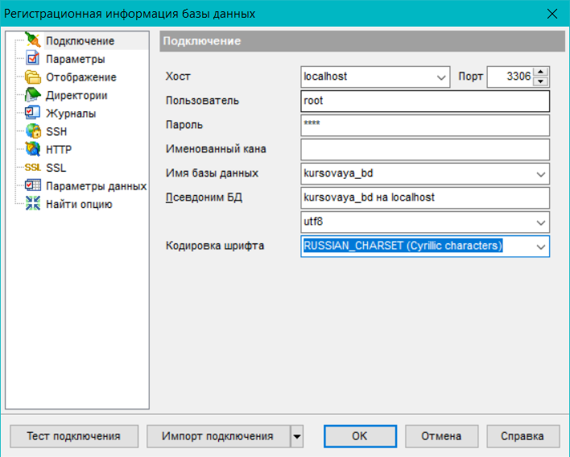

Рисунок 6 — регистрация созданной базы данных

Рисунок 7 — Окно базы данных
EMS SQL Manager for MySQL предоставляет программы-мастера, которые предоставляют удобный диалоговый интерфейс для создания таблиц базы данных. Мы же воспользуемся другим инструментом (Инструменты → SQL-скрипт). С помощью инструмента «SQL- скрипт» выполним SQL-скрипт с описанием таблиц базы данных «Музыкальные группы» и связей между ними.
Замечание. SQL-скрипт с описанием таблиц и связей создан в Toad Data Modeller на основе физической модели (Model ->Generate DDL Script).
Рисунок 8 — созданный SQL-скрипт с описанием таблиц и связей в Toad Data Modeler
SQL- скрипт с описанием таблиц и связей базы данных «Музыкальные группы»
/*
Created: 25.09.2018
Modified: 19.10.2018
Model: Logical modelR
Database: MySQL 5.5
*/

-- Create tables section -------------------------------------------------
-- Table Musikalnaya_gruppa
CREATE TABLE `Musikalnaya_gruppa`
(
`Nazvanie_gruppi` Char(50) NOT NULL,
`God_obrazovaniya` Bigint NOT NULL,
`Strana` Longtext NOT NULL
)
;
ALTER TABLE `Musikalnaya_gruppa` ADD PRIMARY KEY (`Nazvanie_gruppi`)
;
-- Table Pesnya
CREATE TABLE `Pesnya`
(
`Nazvanie_pesni` Char(50) NOT NULL,
`Avtor_teksta` Longtext NOT NULL,
`Kompositor` Longtext NOT NULL,
`Data_sozdania` Date,
`Yazik_pesni` Longtext,
`Nazvanie_gruppi` Char(50) NOT NULL
)
;
CREATE INDEX `IX_imeet/prinadlegit` ON `Pesnya` (`Nazvanie_gruppi`)
;
ALTER TABLE `Pesnya` ADD PRIMARY KEY (`Nazvanie_pesni`)
;
-- Table Ispolnitel
CREATE TABLE `Ispolnitel`
(
`Psevdonim/Familia` Longtext NOT NULL,
`Data_rozdenia` Date NOT NULL,
`Vozrast` Longtext NOT NULL,
`Amplua` Longtext NOT NULL,
`Identifikazionnij_nomer_ispolnitelya` Bigint NOT NULL
)
;

ALTER TABLE `Ispolnitel` ADD PRIMARY KEY (`Identifikazionnij_nomer_ispolnitelya`)
;
-- Table Gastroli
CREATE TABLE `Gastroli`
(
`Nazvanie_gastroli` Char(50) NOT NULL,
`Mesto` Char(20) NOT NULL,
`Data_nachala` Date NOT NULL,
`Data_okonchaniya` Date NOT NULL,
`Nazvanie_gruppi` Char(50) NOT NULL
)
;
CREATE INDEX `IX_Relationship19` ON `Gastroli` (`Nazvanie_gruppi`)
;
ALTER TABLE `Gastroli` ADD PRIMARY KEY (`Nazvanie_gastroli`)
;
-- Table Vistuplenie

CREATE TABLE `Vistuplenie`
(
`Mesto_vistupleniya` Char(50) NOT NULL,
`Data_vistuplenia` Date NOT NULL,
`Nazvanie` Char(50),
`Nazvanie_gruppi` Char(50) NOT NULL
)
;
CREATE INDEX `IX_pokazivaet/prinadlegit` ON `Vistuplenie` (`Nazvanie_gruppi`)
;
CREATE INDEX `IX_Relationship22` ON `Vistuplenie` (`Nazvanie`)
;
ALTER TABLE `Vistuplenie` ADD PRIMARY KEY (`Mesto_vistupleniya`)
;
-- Table Mesto_v_poslednem_hit_parade
CREATE TABLE `Mesto_v_poslednem_hit_parade`
(
`Nomer_v_hit_parade` Bigint NOT NULL,
`Nazvanie_gruppi` Char(50) NOT NULL
)
;
CREATE INDEX `IX_zanimaet/zanyato` ON `Mesto_v_poslednem_hit_parade` (`Nazvanie_gruppi`)
;
ALTER TABLE `Mesto_v_poslednem_hit_parade` ADD PRIMARY KEY (`Nomer_v_hit_parade`)
;
-- Table Zena
CREATE TABLE `Zena`
(
`Zena_bileta` Bigint NOT NULL,
`Nomer_v_hit_parade` Bigint NOT NULL,
`Mesto_vistupleniya` Char(50) NOT NULL
)
;
ALTER TABLE `Zena` ADD PRIMARY KEY (`Zena_bileta`,`Nomer_v_hit_parade`,`Mesto_vistupleniya`)
;

-- Table Musical_group_Ispolnitel
CREATE TABLE `Musical_group_Ispolnitel`
(
`Nazvanie_gruppi` Char(50) NOT NULL,
`Identifikazionnij_nomer_ispolnitelya` Bigint NOT NULL
)
;
ALTER TABLE `Musical_group_Ispolnitel` ADD PRIMARY KEY (`Nazvanie_gruppi`,`Identifikazionnij_nomer_ispolnitelya`)
;
-- Create foreign keys (relationships) section -------------------------------------------------
ALTER TABLE `Zena` ADD CONSTRAINT `formiruet/zavisit` FOREIGN KEY (`Nomer_v_hit_parade`) REFERENCES `Mesto_v_poslednem_hit_parade` (`Nomer_v_hit_parade`) ON DELETE RESTRICT ON UPDATE CASCADE
;
ALTER TABLE `Zena` ADD CONSTRAINT `imeet/otnositsya` FOREIGN KEY (`Mesto_vistupleniya`) REFERENCES `Vistuplenie` (`Mesto_vistupleniya`) ON DELETE RESTRICT ON UPDATE CASCADE
;

ALTER TABLE `Pesnya` ADD CONSTRAINT `imeet/prinadlegit` FOREIGN KEY (`Nazvanie_gruppi`) REFERENCES `Musikalnaya_gruppa` (`Nazvanie_gruppi`) ON DELETE RESTRICT ON UPDATE CASCADE
;
ALTER TABLE `Mesto_v_poslednem_hit_parade` ADD CONSTRAINT `zanimaet/zanyato` FOREIGN KEY (`Nazvanie_gruppi`) REFERENCES `Musikalnaya_gruppa` (`Nazvanie_gruppi`) ON DELETE RESTRICT ON UPDATE CASCADE
;
ALTER TABLE `Vistuplenie` ADD CONSTRAINT `pokazivaet/prinadlegit` FOREIGN KEY (`Nazvanie_gruppi`) REFERENCES `Musikalnaya_gruppa` (`Nazvanie_gruppi`) ON DELETE RESTRICT ON UPDATE CASCADE
;
ALTER TABLE `Musical_group_Ispolnitel` ADD CONSTRAINT `imeet` FOREIGN KEY (`Nazvanie_gruppi`) REFERENCES `Musikalnaya_gruppa` (`Nazvanie_gruppi`) ON DELETE RESTRICT ON UPDATE CASCADE
;
ALTER TABLE `Musical_group_Ispolnitel` ADD CONSTRAINT `nahoditsya` FOREIGN KEY (`Identifikazionnij_nomer_ispolnitelya`) REFERENCES `Ispolnitel` (`Identifikazionnij_nomer_ispolnitelya`) ON DELETE RESTRICT ON UPDATE CASCADE
;

ALTER TABLE `Vistuplenie` ADD CONSTRAINT `sodergat/v_ramkah` FOREIGN KEY (`Nazvanie`) REFERENCES `Gastroli` (`Nazvanie_gastroli`) ON DELETE RESTRICT ON UPDATE CASCADE
;
ALTER TABLE `Gastroli` ADD CONSTRAINT `otpravlyaetsya/sodergat` FOREIGN KEY (`Nazvanie_gruppi`) REFERENCES `Musikalnaya_gruppa` (`Nazvanie_gruppi`) ON DELETE RESTRICT ON UPDATE RESTRICT
;
EMS SQL Manager for MySQL предоставляет удобный интерфейс для заполнения таблиц данными. Чтобы воспользоваться им, необходимо в окне «Базы данных» (рис. 7) щелкнуть два раза левой кнопкой мыши по таблице, перейти в появившемся окне на вкладку «Данные» и в панели инструментов нажать кнопку «+» (вставить запись).
Для выполнения операторов INSERT, UPDATE, DELETE в EMS SQL Manager for MySQL используется SQL-скрипт (Инструменты → SQL-скрипт).
Используя данные операторы выполним проверку правил поддержки ссылочной целостности между таблицами Музыкальная_группа и Песня.
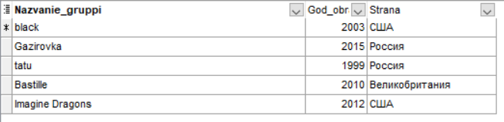

Рисунок 10 — таблица «Музыкальная_группа», заполненная данными
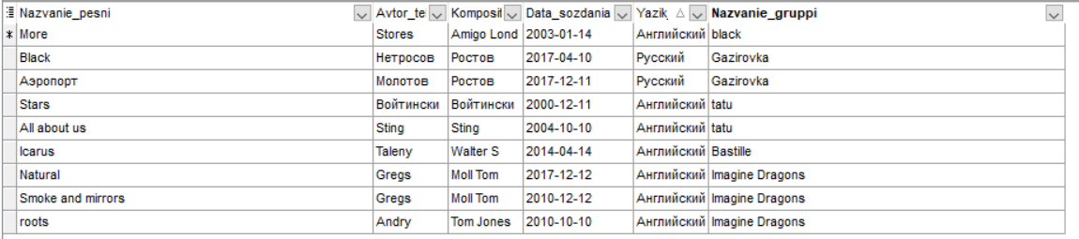

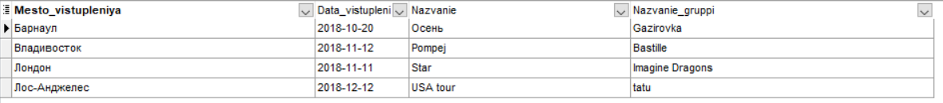
Рисунок 11 — таблица «Песня», заполненная данными
Рисунок 12 — таблица «Выступление», заполненная данными
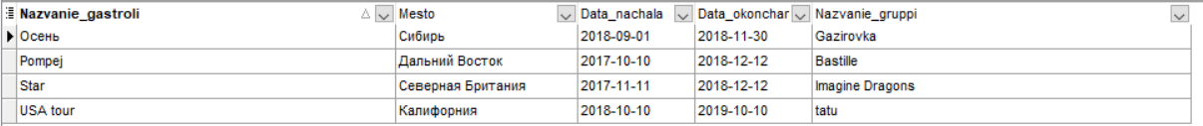
Рисунок 13 — таблица «Гастроли», заполненная данными
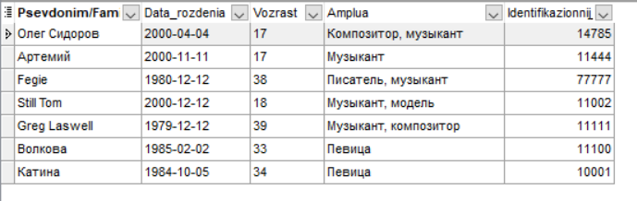

Рисунок 14 — таблица «Исполнитель», заполненная данными

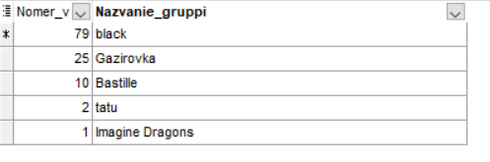

Рисунок 15 — таблица «Место_в_последнем_хит_параде» заполненная данными

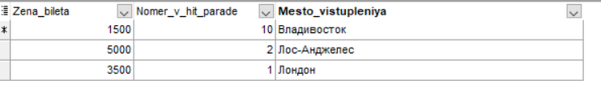

Рисунок 16 - таблица «Цена» заполненная данными
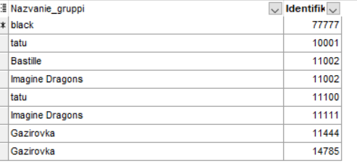

Рисунок 17 - таблица «Музыкальная_группа_Исполнитель», заполненная данными
Между таблицами Музыкальная_группа и Песня со стороны таблицы Музыкальная_группа установлены правила: CASCADE UPDATE и RESTRICT DELETE, т. е. при изменении значения первичного ключа в таблице Музыкальная_группа будут изменены соответствующие значения внешнего ключа в таблице Песня, но при этом удалять строку из таблицы Музыкальная_группа запрещено, т.к. в данной связи имеется обязательный родитель. Примеры операторов UPDATE и DELETE :
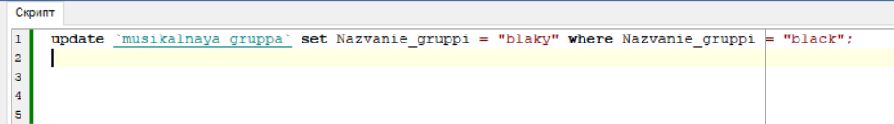
Рисунок 18 — обновление первичного ключа таблицы Музыкальная_группа
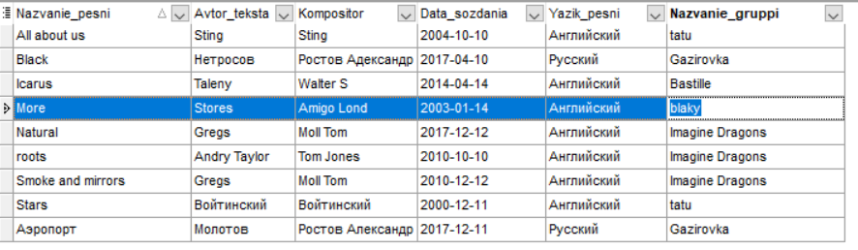
Рисунок 19 - проверка обновления внешнего ключа в дочерней таблице Песня

Рисунок 20 — удаление строки из таблицы Музыкальная_группа

Рисунок 21 — сообщение об ошибке удаления (удаление строки из данной таблицы ограничено)
Между таблицами Музыкальная_группа и Песня со стороны таблицы Песня действуют правила поддержки ссылочной целостности: вставка строки ограничена, если нет родительской строки; обновление внешнего ключа запрещено, если нет родительской строки; удаление строки ограничено.
Проверка вставки строки для существующего родителя :
insert into pesnya (Nazvanie_pesni, Avtor_teksta, Kompositor, Data_sozdania, Yazik_pesni, Nazvanie_gruppi) values ("snowfalls", "kapuletti", "Voitinsky", '2018.06.06', "Английский", "tatu");
Проверка вставки строки для несуществующего родителя :
insert into pesnya (Nazvanie_pesni, Avtor_teksta, Kompositor, Data_sozdania, Yazik_pesni, Nazvanie_gruppi) values ("Все нормально", "Molls", "Dorogny", '2018.07.09', "Русский", "doggy");

Рисунок 22 — сообщение об ошибке вставки строки в дочерней таблице для несуществующего родителя
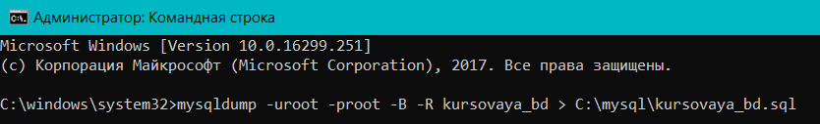
Рисунок 23 — создание копии базы данных

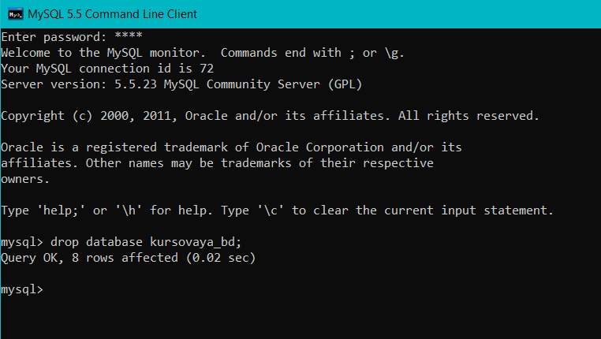

Рисунок 24 - удаление базы данных

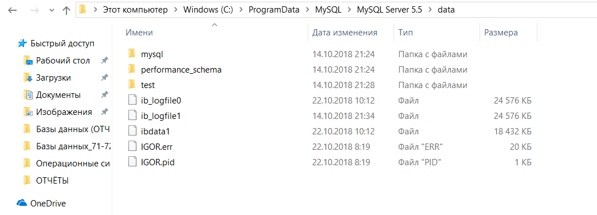
Рисунок 25 - база удалена

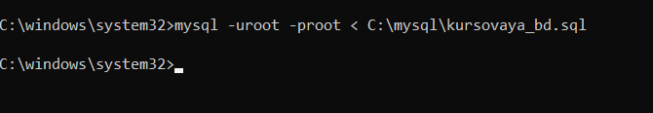

Рисунок 26 - восстановление базы данных

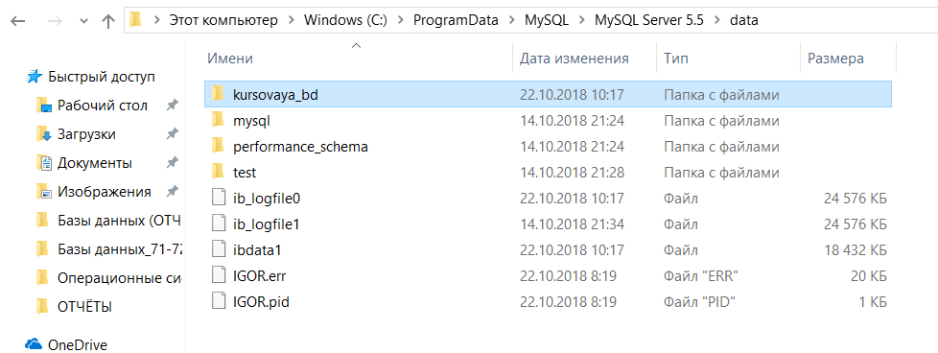
Рисунок 27 - база восстановлена

Создание базы данных в PostgreSQL
Для создания базы данных необходимо установить СУБД PostgreSQL 9.6.5 и EMS SQL Manager for PostgreSQL.
Рисунок 28 — физическая модель в Toad Data Modeler
Создадим пустую базу данных в EMS SQL Manager for PostgreSQL(Рисунок 29-32). Он предоставляет удобный диалоговый интерфейс для создания базы данных и работы с ней. Запустим мастер создания базы данных ( База данных > Создать базу данных).

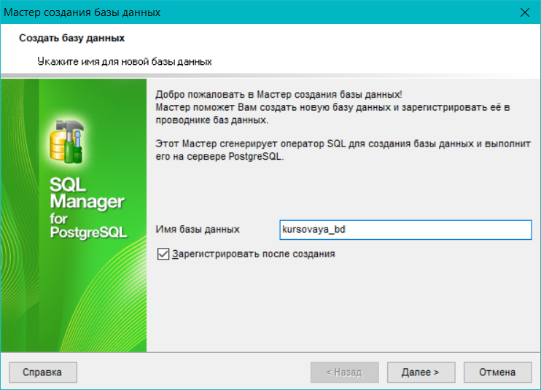

Рисунок 29 — Диалоговые окна создания базы данных
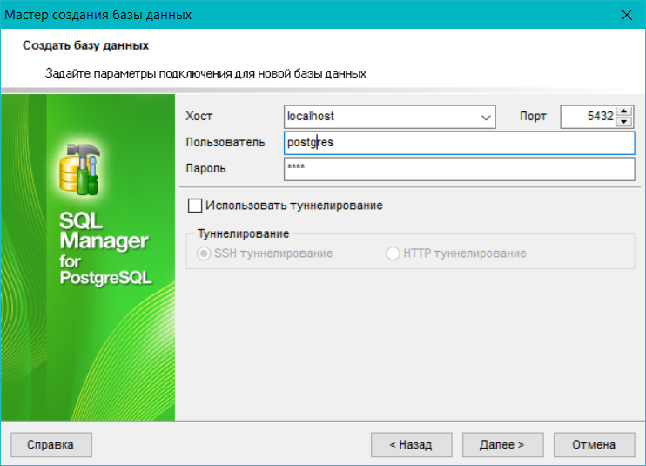

Рисунок 30 - Диалоговые окна создания базы данных

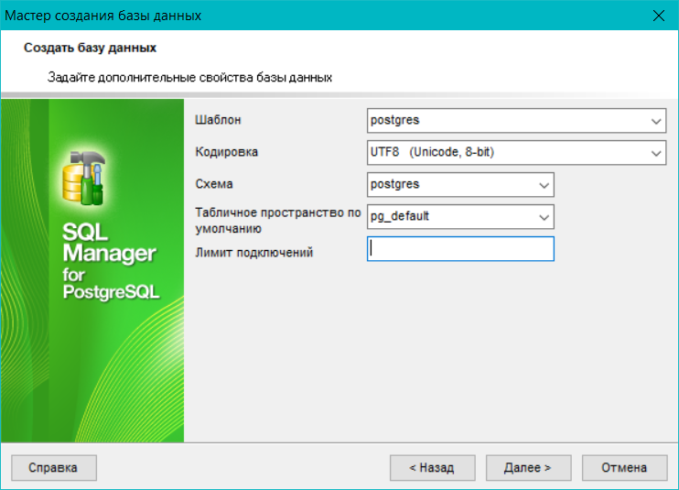

Рисунок 31 — Диалоговые окна создания базы данных
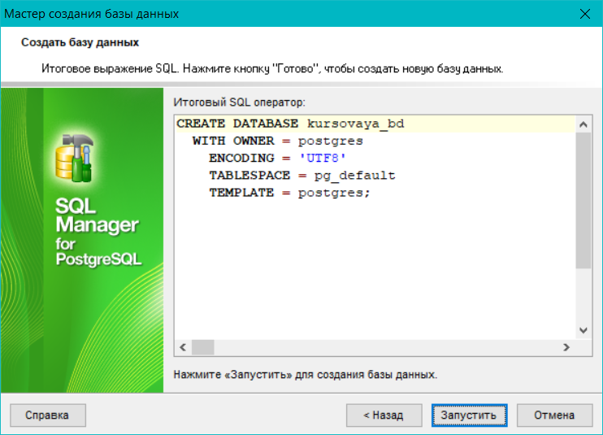

Рисунок 32 - Диалоговые окна создания базы данных

После создания базы данных автоматически появляется диалоговое окно регистрации базы данных. В диалоговом окне (рис. 33) вводится информация, необходимая для регистрации базы данных.

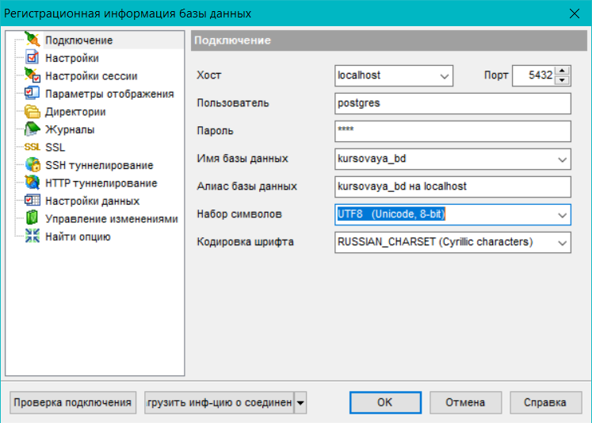

Рисунок 33 — регистрация базы данных

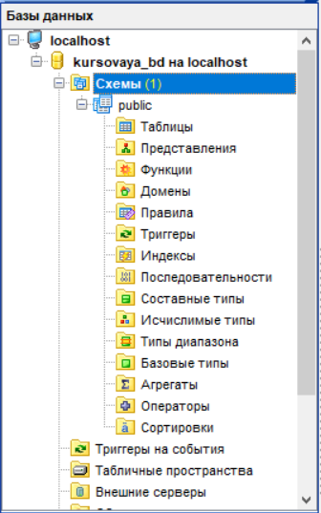

Рисунок 34 - Окно базы данных

Получим в Toad Data Modeler на основе физической модели предметной области «Музыкальные группы» (Рисунок 28) SQL скрипт с описанием таблиц базы данных.
EMS SQL Manager for PostgreSQL предоставляет программы-мастера, которые предоставляют удобный диалоговый интерфейс для создания таблиц базы данных. Мы же воспользуемся другим инструментом (Инструменты → SQL-скрипт). С помощью инструмента «SQL- скрипт» выполним SQL-скрипт с описанием таблиц базы данных «Музыкальные группы» и связей между ними.
Замечание. SQL-скрипт с описанием таблиц и связей создан в Toad Data Modeller на основе логической модели (Model →Convert model→Run→PostgreSQL 9.5).

Рисунок 35 — SQL скрипт в Toad Data Modeler
/*
Created: 26.10.2018
Modified: 26.10.2018
Model: Logical model1
Database: PostgreSQL 9.5
*/
-- Create tables section -------------------------------------------------
-- Table Musikalnaya_gruppa
CREATE TABLE "Musikalnaya_gruppa"(
"Nazvanie_gruppi" Text NOT NULL,
"God_obrazovaniya" Bigint NOT NULL,
"Strana" Text NOT NULL
)
;
-- Add keys for table Musikalnaya_gruppa
ALTER TABLE "Musikalnaya_gruppa" ADD CONSTRAINT "Unique_Identifier3" PRIMARY KEY ("Nazvanie_gruppi")
;

-- Table Pesnya
CREATE TABLE "Pesnya"(
"Nazvanie_pesni" Text NOT NULL,
"Avtor_teksta" Text NOT NULL,
"Kompositor" Text NOT NULL,
"Data_sozdania" Date NOT NULL,
"Yazik_pesni" Text NOT NULL,
"Nazvanie_gruppi" Text NOT NULL
)
;
-- Create indexes for table Pesnya
CREATE INDEX "IX_imeet_prinadlegit" ON "Pesnya" ("Nazvanie_gruppi")
;
-- Add keys for table Pesnya
ALTER TABLE "Pesnya" ADD CONSTRAINT "Unique_Identifier5" PRIMARY KEY ("Nazvanie_pesni")
;
-- Table Ispolnitel

CREATE TABLE "Ispolnitel"(
"Psevdonim_Familia" Text NOT NULL,
"Data_rozdenia" Date NOT NULL,
"Vozrast" Bigint NOT NULL,
"Amplua" Text NOT NULL,
"Identifikazionnij_nomer_ispolnitelya" Bigint NOT NULL
)
;
-- Add keys for table Ispolnitel
ALTER TABLE "Ispolnitel" ADD CONSTRAINT "Unique_Identifier6" PRIMARY KEY ("Identifikazionnij_nomer_ispolnitelya")
;
-- Table Gastroli
CREATE TABLE "Gastroli"(
"Nazvanie" Text NOT NULL,
"Mesto" Text NOT NULL,
"Data_nachala" Date NOT NULL,
"Data_okonchaniya" Date NOT NULL,
"Nazvanie_gruppi" Text NOT NULL
)
;
-- Create indexes for table Gastroli
CREATE INDEX "IX_otpravlyaetsya_sodergat" ON "Gastroli" ("Nazvanie_gruppi")
;
-- Add keys for table Gastroli
ALTER TABLE "Gastroli" ADD CONSTRAINT "Unique_Identifier7" PRIMARY KEY ("Nazvanie")
;
-- Table Vistuplenie
CREATE TABLE "Vistuplenie"(
"Mesto_vistupleniya" Text NOT NULL,
"Data_vistuplenia" Date NOT NULL,
"Nazvanie" Text,
"Nazvanie_gruppi" Text NOT NULL
)
;
-- Create indexes for table Vistuplenie

CREATE INDEX "IX_v_ramkah_sodergit" ON "Vistuplenie" ("Nazvanie")
;
CREATE INDEX "IX_pokazivaet_prinadlegit" ON "Vistuplenie" ("Nazvanie_gruppi")
;
-- Add keys for table Vistuplenie
ALTER TABLE "Vistuplenie" ADD CONSTRAINT "Unique_Identifier8" PRIMARY KEY ("Mesto_vistupleniya")
;
-- Table Mesto_v_poslednem_hit_parade
CREATE TABLE "Mesto_v_poslednem_hit_parade"(
"Nomer_v_hit_parade" Bigint NOT NULL,
"Nazvanie_gruppi" Text NOT NULL
)
;
-- Create indexes for table Mesto_v_poslednem_hit_parade
CREATE INDEX "IX_zanimaet_zanyato" ON "Mesto_v_poslednem_hit_parade" ("Nazvanie_gruppi")
;
-- Add keys for table Mesto_v_poslednem_hit_parade

ALTER TABLE "Mesto_v_poslednem_hit_parade" ADD CONSTRAINT "Unique_Identifier9" PRIMARY KEY ("Nomer_v_hit_parade")
;
-- Table Zena
CREATE TABLE "Zena"(
"Zena_bileta" Bigint NOT NULL,
"Nomer_v_hit_parade" Bigint NOT NULL,
"Nazvanie_shou" Text NOT NULL
)
;
-- Add keys for table Zena
ALTER TABLE "Zena" ADD CONSTRAINT "Unique_Identifier10" PRIMARY KEY ("Zena_bileta","Nomer_v_hit_parade","Nazvanie_shou")
;
-- Table Musikalnaya_gruppa_ispolnitel
CREATE TABLE "Musikalnaya_gruppa_ispolnitel"(
"Nazvanie_gruppi" Text NOT NULL,
"Identifikazionnij_nomer_ispolnitelya" Bigint NOT NULL
)
;

-- Add keys for table Musikalnaya_gruppa_ispolnitel
ALTER TABLE "Musikalnaya_gruppa_ispolnitel" ADD CONSTRAINT "Unique_Identifier12" PRIMARY KEY ("Nazvanie_gruppi","Identifikazionnij_nomer_ispolnitelya")
;
-- Create foreign keys (relationships) section -------------------------------------------------
ALTER TABLE "Zena" ADD CONSTRAINT "formiruet_zavisit" FOREIGN KEY ("Nomer_v_hit_parade") REFERENCES "Mesto_v_poslednem_hit_parade" ("Nomer_v_hit_parade") ON DELETE RESTRICT ON UPDATE CASCADE
;
ALTER TABLE "Zena" ADD CONSTRAINT "imeet_otnositsya" FOREIGN KEY ("Nazvanie_shou") REFERENCES "Vistuplenie" ("Mesto_vistupleniya") ON DELETE RESTRICT ON UPDATE CASCADE
;
ALTER TABLE "Pesnya" ADD CONSTRAINT "imeet_prinadlegit" FOREIGN KEY ("Nazvanie_gruppi") REFERENCES "Musikalnaya_gruppa" ("Nazvanie_gruppi") ON DELETE RESTRICT ON UPDATE CASCADE
;
ALTER TABLE "Mesto_v_poslednem_hit_parade" ADD CONSTRAINT "zanimaet_zanyato" FOREIGN KEY ("Nazvanie_gruppi") REFERENCES "Musikalnaya_gruppa" ("Nazvanie_gruppi") ON DELETE RESTRICT ON UPDATE CASCADE
;
ALTER TABLE "Vistuplenie" ADD CONSTRAINT "v_ramkah_sodergit" FOREIGN KEY ("Nazvanie") REFERENCES "Gastroli" ("Nazvanie") ON DELETE RESTRICT ON UPDATE CASCADE
;
ALTER TABLE "Vistuplenie" ADD CONSTRAINT "pokazivaet_prinadlegit" FOREIGN KEY ("Nazvanie_gruppi") REFERENCES "Musikalnaya_gruppa" ("Nazvanie_gruppi") ON DELETE RESTRICT ON UPDATE CASCADE
;
ALTER TABLE "Musikalnaya_gruppa_ispolnitel" ADD CONSTRAINT "vkluchaet" FOREIGN KEY ("Nazvanie_gruppi") REFERENCES "Musikalnaya_gruppa" ("Nazvanie_gruppi") ON DELETE RESTRICT ON UPDATE CASCADE
;
ALTER TABLE "Musikalnaya_gruppa_ispolnitel" ADD CONSTRAINT "sostoit" FOREIGN KEY ("Identifikazionnij_nomer_ispolnitelya") REFERENCES "Ispolnitel" ("Identifikazionnij_nomer_ispolnitelya") ON DELETE RESTRICT ON UPDATE CASCADE
;
ALTER TABLE "Gastroli" ADD CONSTRAINT "otpravlyaetsya_sodergat" FOREIGN KEY ("Nazvanie_gruppi") REFERENCES "Musikalnaya_gruppa" ("Nazvanie_gruppi") ON DELETE RESTRICT ON UPDATE CASCADE
;
EMS SQL Manager for PostgreSQL предоставляет удобный интерфейс для заполнения таблиц данными. Чтобы воспользоваться им, необходимо в окне «Базы данных» (рис. 34) щелкнуть два раза левой кнопкой мыши по таблице, перейти в появившемся окне на вкладку «Данные» и в панели инструментов нажать кнопку «+» (вставить запись). На рисунках 36-43 таблицы, заполненные данными.
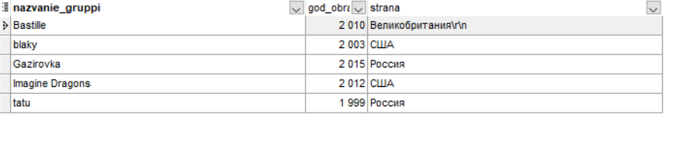
Рисунок 36 — таблица «Музыкальная_группа», заполненная данными
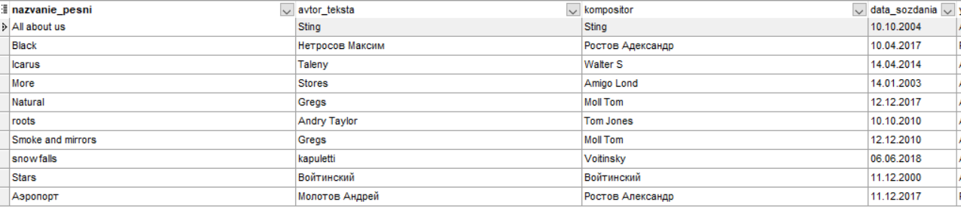
Рисунок 37 — таблица «Песня», заполненная данными
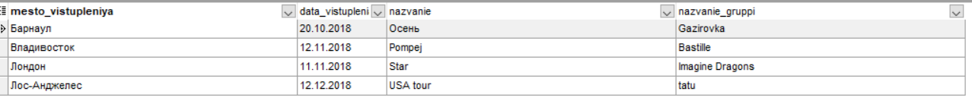
Рисунок 38 — таблица «Выступление», заполненная данными
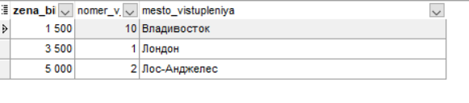

Рисунок 39 — таблица «Цена», заполненная данными
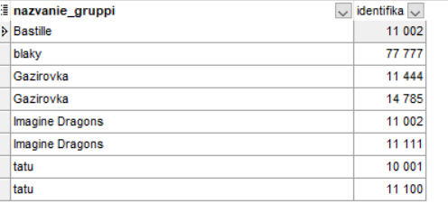

Рисунок 40 — таблица «Музыкальная_группа_Исполнитель», заполненная данными
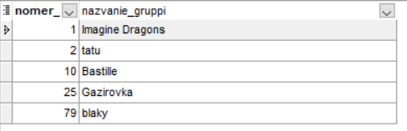

Рисунок 41 — таблица «Место_в_последнем_хит_параде», заполненная данными
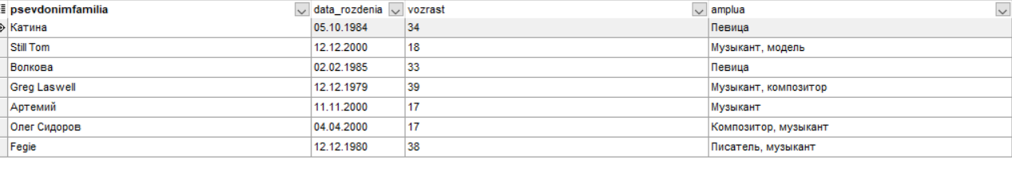
Рисунок 42 — таблица «Исполнитель», заполненная данными
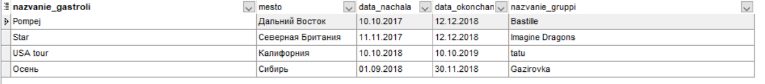
Рисунок 43 — таблица «Гастроли», заполненная данными

Для выполнения операторов INSERT, UPDATE, DELETE в EMS SQL Manager for PostgreSQL используется SQL-скрипт (Инструменты → SQL-скрипт).
Используя данные операторы выполним проверку правил поддержки ссылочной целостности между таблицами Музыкальная_группа и Песня.
Между таблицами Музыкальная_группа и Песня со стороны таблицы Музыкальная_группа установлены правила: CASCADE UPDATE и RESTRICT DELETE, т. е. при изменении значения первичного ключа в таблице Музыкальная_группа будут изменены соответствующие значения внешнего ключа в таблице Песня, но при этом удалять строку из таблицы Музыкальная_группа запрещено, т.к. в данной связи имеется обязательный родитель. Примеры операторов UPDATE и DELETE :
delete from "Musikalnaya_gruppa" where "Nazvanie_gruppi" = 'tatu';

Рисунок 44 — удаление строки в родительской таблице

Рисунок 45 — сообщение об ошибке
update "Musikalnaya_gruppa" set "Nazvanie_gruppi" = 'black' where "Nazvanie_gruppi" = 'blaky';

Рисунок 46 — обновление первичного ключа таблицы Музыкальная_группа

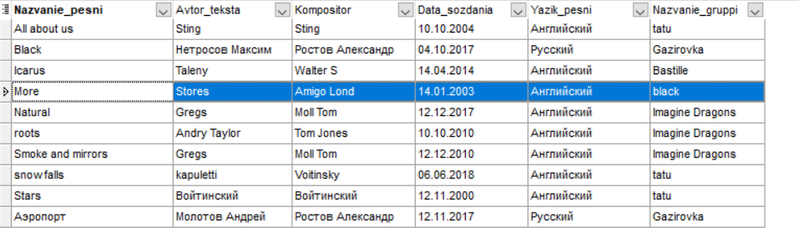
Рисунок 47 - обновленный внешний ключ в одной из дочерних таблиц
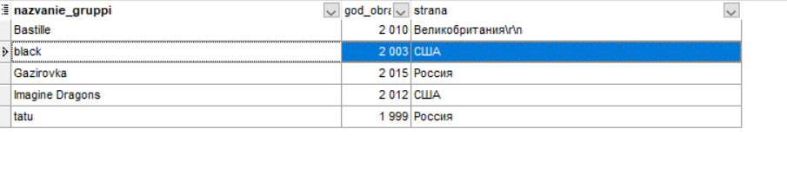
Рисунок 48 — первичный ключ обновлен
Между таблицами Музыкальная_группа и Песня со стороны таблицы Песня действуют правила поддержки ссылочной целостности: вставка строки ограничена, если нет родительской строки; обновление внешнего ключа запрещено, если нет родительской строки; удаление строки ограничено.
Проверка вставки строки для существующего родителя (Рисунок 48) :
insert into "Pesnya" ("Nazvanie_pesni", "Avtor_teksta", "Kompositor", "Data_sozdania", "Yazik_pesni", "Nazvanie_gruppi") values ('Робот', 'Шаповалов', 'Voitinsky', '2018.06.06', 'Русский', 'tatu');

Рисунок 49 — вставка строки для существующего родителя
Проверка вставки строки для несуществующего родителя (Рисунок 49) :
insert into "Pesnya" ("Nazvanie_pesni", "Avtor_teksta", "Kompositor", "Data_sozdania", "Yazik_pesni", "Nazvanie_gruppi") values ('Ноутбук', 'Иванов', 'Кабанов', '2018.07.07', 'Русский', 'doggy');
Рисунок 50 — вставка строки в таблице потомка для несуществующего родителя
Создание дампа базы данных :
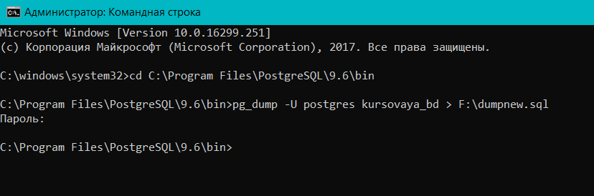
Рисунок 51 — дамп базы данных
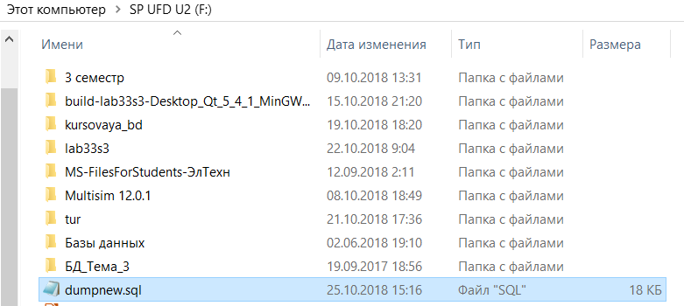

Рисунок 52 — созданная резервная копия
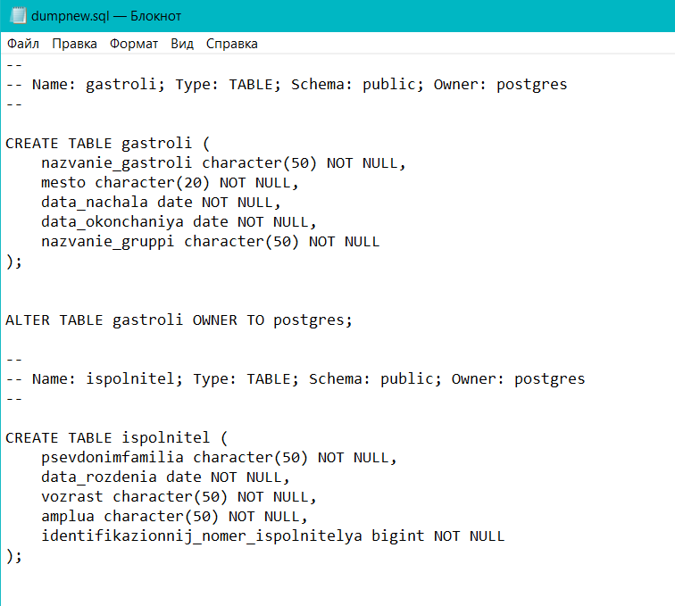

Рисунок 53 - содержимое дампа

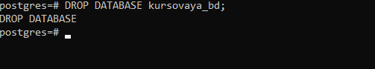

Рисунок 54 — удаление базы данных

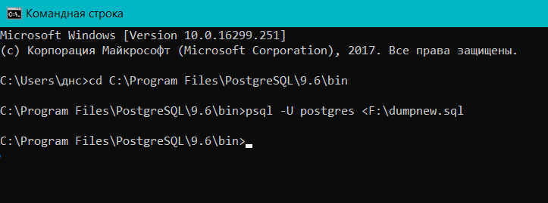

Рисунок 55 — восстановление базы данных
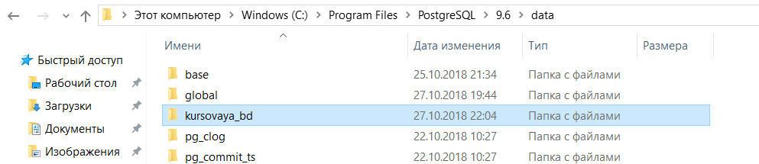
Рисунок 56 — база восстановлена

